KaŽdodenná súČasŤ nášho Života
T ý k a s a t o n á s v š e t k ý c h
Vážení občania,
už vyše roka sa stretávate vo Vašich mestských novinách a web stránkach Vašich obcí s témami civilnej ochrany obyvateľstva. Témami, ktorých ústrednou témou bola a je ochrana životov, zdravia a majetku pred účinkami mimoriadnych udalostí a následných činností osôb, resp. skupiny osôb, ako prvotných ochranných opatrení. Ale v pozadí, v samospráve v náväznosti na príslušné štátne orgány, prebieha administratívny a výkonný proces opatrení zameraný na zisťovanie, zamedzenie šírenia pôsobenia následkov mimoriadnej udalosti, vykonania záchranných prác, ako aj verifikačná a vyhodnocovacia činnosť. A preto si dnes priblížme činnosť starostu obce/predsedu krízového štábu obce/ v prípade vzniku mimoriadnej udalosti.
Odporúčaná činnosť starostu obce v prípade vzniku mimoriadnej udalosti
- Prijať a zaznamenať informácie o vzniku mimoriadnej udalosti – od: občan, PO, FO – Podnikateľ, PZ, odbor CO a KR, HaZZ,
- Overiť informácie o mimoriadnej udalosti
- Čas a miesto vzniku mimoriadnej udalosti
- Druh, rozsah a účinky mimoriadnej udalosti
- Zdroj a spôsob podania informácií
- Posúdiť situáciu z hľadiska ohrozenia obyvateľstva a prijatia neodkladných opatrení
- Varovať obyvateľstvo a vyrozumieť osoby
- Informovať odbor civilnej ochrany a krízového riadenia ObÚ, koordinačné stredisko IZS – 112, tzv. prvotné hlásenie
- Aktivovať vlastné sily a prostriedky /napr. miestne jednotky civilnej ochrany/
- Zabezpečiť priebežný monitoring miesta mimoriadnej udalosti za účelom :
- Upresnenia rozsahu mimoriadnej udalosti
- Určenia najkritickejších miest pre zásah síl a prostriedkov
- Potreby vyžiadania zložiek IZS, prípadne ozbrojených síl SR
- Usmernenia veliteľa zásahu
- Potreby vyhlásenia mimoriadnej situácie
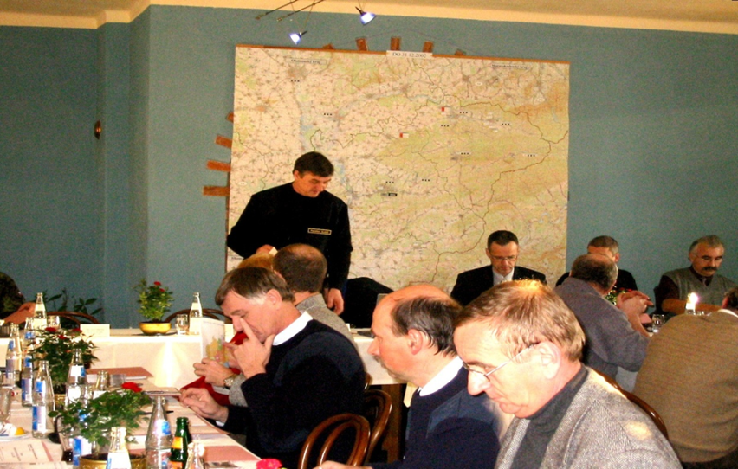
- Zvolať krízový štáb obce a určiť miesto riadenia s cieľom :
- Prerokovať možnosť vyhlásenia mimoriadnej situácie, prípadne evakuácie obyvateľstva
- Vydať príkazy k organizácii a riadeniu záchranných prác, uzatvorenie priestoru mimoriadnej udalosti,
Zabezpečenie postihnutého obyvateľstva
- Organizovať a riadiť záchranné práce v spolupráci s veliteľmi zložiek IZS a veliteľom zásahu
- Predkladať pravidelné informácie na ObÚ každý deň k 6,00 hod do 7,00 hod a k 18,00 hod do 19,00 hod
- Ukončenie prác na území postihnutom mimoriadnou udalosťou a odvolanie síl a prostriedkov po vykonaní
záchranných prác
- Spolupracovať s ObÚ – odbor civilnej ochrany a krízového riadenia, ObÚ Životného prostredia
- Zabezpečiť informačný tok na obvodný úrad v zmysle Vyhlášky MV SR č. 388/2006 Z. z. v znení neskorších predpisov o podrobnostiach na zabezpečenie technických a prevádzkových podmienok informačného systému CO
- Po ukončení záchranných prác uplatniť si náhradu výdavkov v súvislosti s vykonanými záchrannými prácami v zmysle
Vyhlášky MV SR č. 599/2006 Z. z. v znení neskorších predpisov, v prípade povodňových záchranných prác v zmysle
Vyhlášky MŽP č. 251/2010 Z. z., ktorou sa ustanovujú podrobnosti o vyhodnocovaní výdavkov na povodňové
zabezpečovacie práce, povodňové záchranné práce a povodňových škôd.

Odbor KR OÚ Žiar nad Hronom,

